Рекомендации для родителей по теме: «профессии» в младшей группе «Карапузы ».

Тема этой недели – профессии.
Речевое развитие:
Для начала предлагаем Вам прочитать ребенку отрывок стихотворения С. Боголюбовой «Все профессии нужны»
Лётчик водит самолёт,
На такси таксист везёт,
Доктор лечит нас, людей,
Ветеринар лечит зверей,
Повар варит нам и жарит,
А актриса развлекает
Для нас и пляшет и поёт Настроенье создаёт.
Модельеры и портнихи
Одевают всех нас лихо. Дворник тоже нужен нам Он убирает грязь и хлам. Все профессии важны, Все профессии нужны.
Беседа: Обсудить с ребенком, о каких профессиях говорится в стихотворении, что делает летчик, кого лечит ветеринар, что делают повар, дворник и т.д.
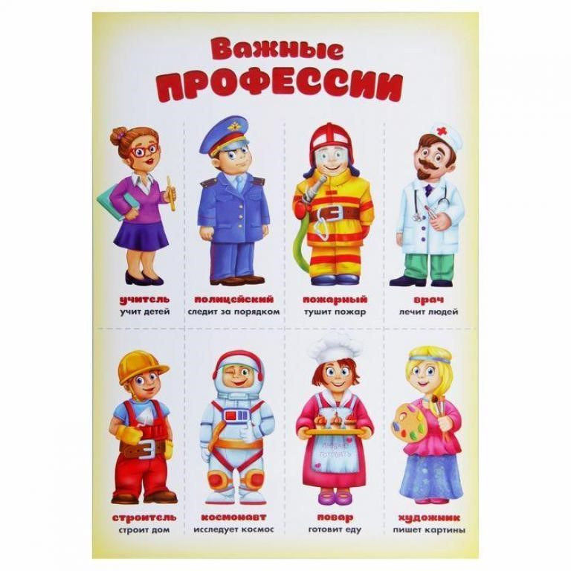

Социально-коммуникативное развитие: сюжетно-ролевая игра-иммитация:
«Помогаем маме» Ход игры:
Во время приготовления обеда можно попросить ребенка помочь маме. Наденьте ребенку фартук, головной убор ( например, косынку, чтобы не мешали волосы ). Пусть ребенок поможет намыть овощи, фрукты. Если это приготовление какой-то выпечки, можно дать ребенку попробовать раскатать тесто или слепить пельмени, пирожки, положить туда начинку из варенья и т.д. В процессе приготовления объяснять малышу, почему нужно помогать маме, также называть предметы, которые используют мама и ребенок для приготовления (скалка, ложка, кастрюля, разделочная доска), названия овощей, фруктов и т.д. Весь процесс приготовления сопровождать речью, диалогом с ребенком.

Музыкальное развитие:

Пение песенки с движениями «Я пеку, пеку, пеку, деткам всем по пирожку...» Спросить у ребенка, что можно спечь из муки?
Вместе с ребенком под песенку «я пеку, пеку» выполнять движения ладошками.
«Я пеку, пеку, пеку, (движение ладошками «пекем пирожки»
Деткам всем по пирожку. (протягиваем ладошки вперед с «пирожками»)
А для милой мамочки, («катать» между ладошками круглый предмет)
Испеку два пряничка,
Кушай, кушай мамочка, (протягивать вперед ладошки 2 раза) Вкусные два пряничка.
А ребяток позову, (кистями рук махать к себе)
Пирожками угощу. ( развести руки в стороны и поклониться).
Кушайте пожалуйста!

Развитие мелкой моторики:
Пальчиковая гимнастика «Строители».
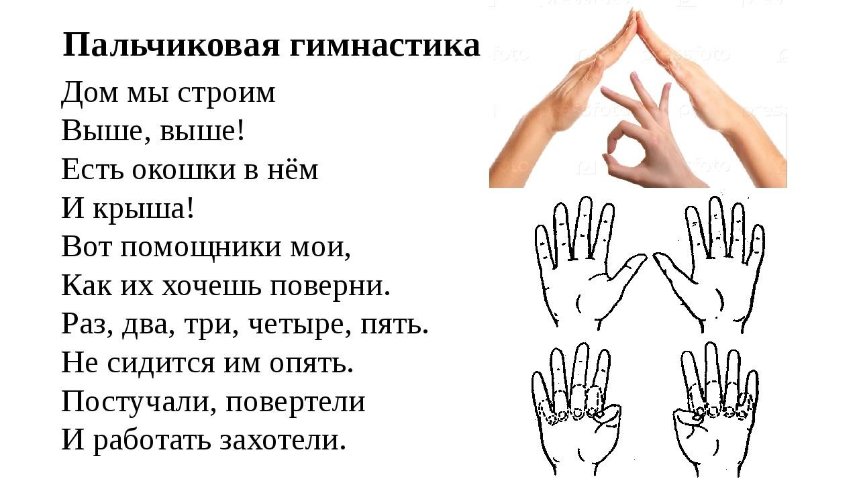

Познавательное развитие:
- дидактическая игра
«Кому что нужно для работы?» Ход игры:
Поиграйте с ребенком в доктора. В начале обсудите с ним, кто такой доктор, что он делает. Ребенок может быть доктором, а мама (папа) – пациентом и - наоборот. Обсудите с ребенком, какие предметы доктор (врач) использует для лечения больного (градусник, укол, молоточек и т.д.). В процессе игры четко проговаривайте предметы, действия доктора. (По возможности оденьте ребенка в костюм «врача», если есть игровой набор
«доктор» используйте его).

Развитие мелкой моторики, логики и мышления:
- проведи по линиям

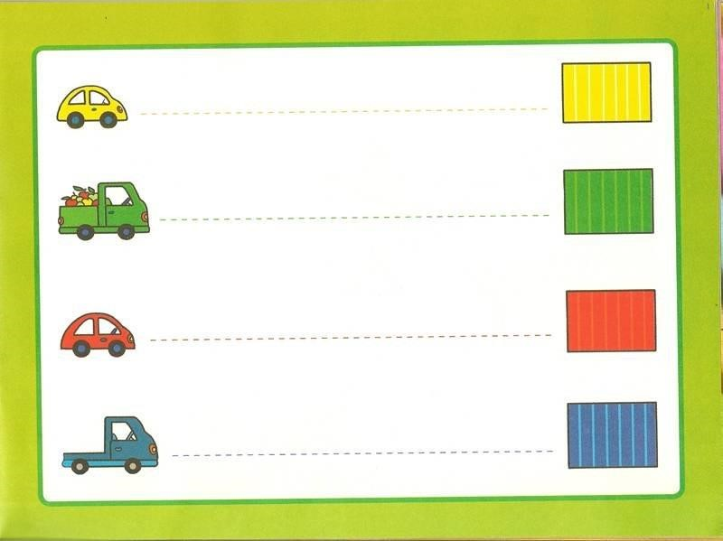

Художесвенно-эстетическое развитие:
- игра — развлечение «Торт для куклы» (печем тортик из пластилина);

Материал: Мягкий пластилин разных цветов (красный, синий, желтый). Картонная тарелочка для ребенка. Доска для работ с пластилином, демонстрационная картинка с изображением «Торт».
Предложить ребенку испечь торт для куклы. Обсудить с ребенком, что такое торт.
Разыграть ситуацию – кукла приходит в гости к ребенку на чай, к чаю мы испечем торт.
Практическая часть:
У нас есть пластилин трех цветов. Вместе с ребенком отщипываем от куска, например, красного цвета часть и катаем из него шарик. Можно задать малышу вопрос - Как мы будем катать шарик?
- Возьмем кусочек пластилина положим его между двух ладошек и скатаем шарик.
- Затем расплющим шарик – получилась лепешка. Это первый слой нашего торта
3.. Повторим то же самое с 2 другими цветами – у нас должно получиться 3 лепешки (3 слоя торта).
- Затем немножко отдохнем, а потом с новыми силами приступим к работе.
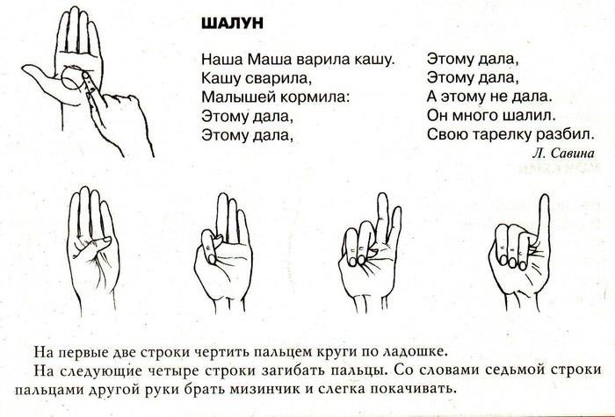
- Накладываем наши лепешки друг на друга, чтобы получился трехслойный тортик. Сверху можно украсить торт различными «украшениями» (скатать маленькие шарики, колбаски – сделать из колбасок спиральки и т.д.)
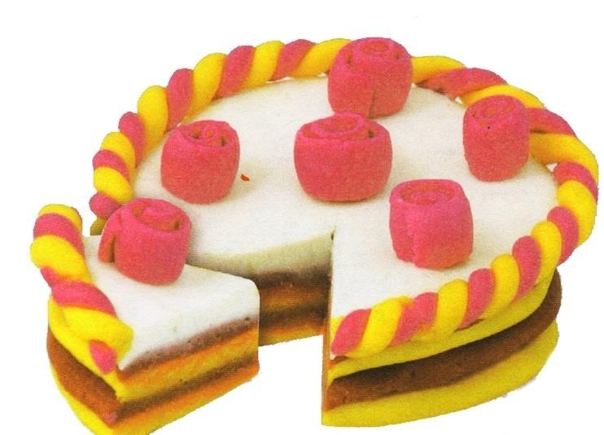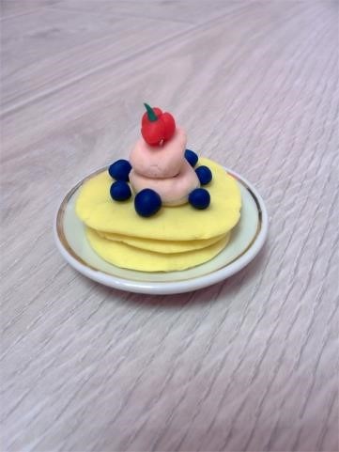

- Итог:
Обсудить с ребенком, что вы с ним сделали? Угостить куклу тортом (можно устроить и проиграть совместное «чаепитие» с куклой). Похвалить ребенка! Какой красивый получился торт!

